**中国科学院大学2025年度毕业典礼暨学位授予仪式参加指南**

亲爱的各位毕业生：

祝贺你们顺利完成学业！

你们即将带着满载收获的行囊踏上新的人生旅程。在这样特殊的时刻，一场隆重、难忘的毕业典礼是青春岁月的剪影，是对美好未来的祝福。中国科学院大学2025年度毕业典礼暨学位授予仪式将于2025年7月6日在雁栖湖校区隆重举行。为请各位毕业生及亲友提前做好相关准备，保证毕业典礼顺利有序开展，特准备了一份毕业典礼参会指南。请关注以下事项：

一、注意事项

1.参加活动期间，请各位毕业生和亲友注意交通安全、人身安全、财产安全等，严格遵守交通规则等相关规章制度和法律法规，切实对自身安全负责。

2.按照北京市相关规定，雁栖湖校区及周边景区，未经报备审批不得操作无人机。

3.如遇特殊天气情况，学校启用毕业典礼备用方案，将通过网站、官微和短信等方式提前发出通知，敬请关注。

二、毕业典礼暨学位授予仪式安排

（一）毕业生注意事项

1.7月6日当天，请各位毕业生在7:30之前进入典礼现场，西区体育场设置两处进场入口，请在现场工作人员指引下，在指定区域有序就坐并穿戴好学位服。

2.请各位毕业生带好提前发放的学位证书外壳，按照现场工作人员指引，有序上台扶正流苏、拍照，后经T台回到原座位。请勿在台上长时间停留。

（二）随行亲友注意事项

1.因天气炎热，学校特别安排了典礼直播，并为各位毕业生亲友准备了室内观看场地，包括：西区教一楼各教室、东区教二楼各教室、东区体育馆，欢迎亲友前往观看。

2.各位毕业生亲友请务必按照工作人员指引进入亲友指定区域观礼。

3.请自觉遵守会场秩序，典礼期间不要喧哗及随意走动，以免影响典礼正常进行。

**温馨提示**

1.毕业典礼期间，学校布置安排多个机位，多名专业摄影师全程抓拍毕业生毕业扶正流苏瞬间，并同时进行图片直播，毕业生可在图片直播中寻找自己值得纪念的影像。

2.雁栖湖校区内布置了多个学位授予仪式的背景板及拍照留念打卡点，供各位毕业生进行打卡拍照，打卡点请见下图：

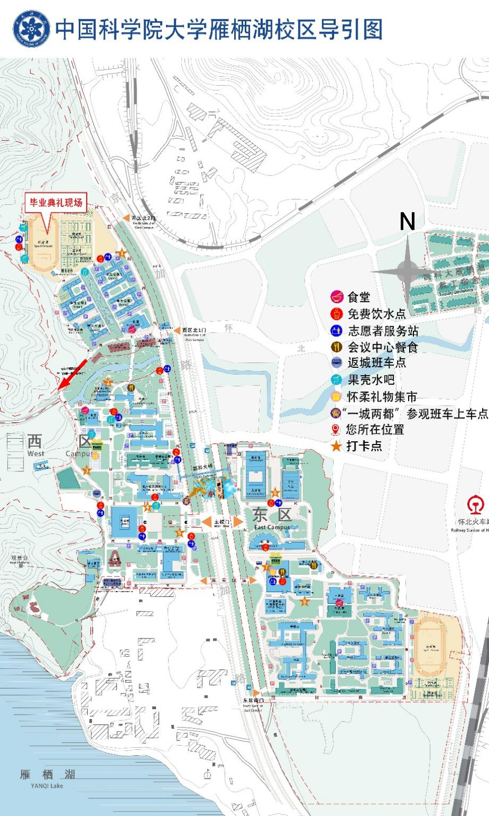

3.典礼结束后请各位毕业生及亲友，根据工作人员的引导，有序离场，切勿拥挤。

4.请参加典礼的毕业生及亲友做好防晒及防暑降温，如遇不适，请及时联系工作人员。

5.典礼进行过程中，如遇下雨，参加典礼的毕业生请遵从现场工作人员指挥；学校为所有毕业生及亲友准备了雨衣。

6.为确保现场安全和秩序，典礼活动现场内请勿打伞。

7.校园内多处设有志愿者服务站，遇到困难和问题，可随时联系工作人员和志愿者。

8.失物招领地点：西区教一楼大厅、东区教二楼大厅。

9.行李临时寄存地点：西区教一楼。

10.紧急联系电话：18511561591。

三、交通篇

**（一）毕业典礼学生班车**

为方便毕业生前往雁栖湖校区参加毕业典礼，特别安排了城区到雁栖湖校区的往返班车，具体安排如下：

1.城区各校区—雁栖湖校区（仅限毕业生及带车老师乘坐）

发车时间：7月6日5:30

发车地点：

玉泉路：本科生由本科部组织统一在玉泉路校区礼堂东侧路乘车、研究生在玉泉路校区礼堂西侧路乘车；

中关村：科学院南路北口东侧班车点；

奥运村：奥运村校区南门外。。

温馨提示：请乘坐班车的毕业生，登车后扫码签到。

2.雁栖湖校区—城区各校区

发车时间：7月6日10:30—17:00，坐满发车。

发车地点：雁栖湖校区图书馆西侧班车点，途径奥运村校区、中关村校区和玉泉路校区。

**（二）国科大毕业专列**

国科大特别为毕业生亲友定制了毕业专列，学校已将预定成功的短信发送至乘车人手机，请提前30分钟到北京北站一层进站口（高铁进站口）候车乘车，无需取票。

发车时间：

第一列S525 “科学号”列车7月6日检票乘车时间为：4:53—5:03，5:08从北京北站始发

第二列S527 “创新号”列车7月6日检票乘车时间为：5:15—5:25，5:31从北京北站始发

第三列S529 “未来号”列车7月6日检票乘车时间为：5:28—5:38，5:43从北京北站始发。

行驶路线：北京北站—怀柔北站

请乘车旅客合理安排时间，按照预约车次对应乘车。

温馨提示：

1.由于乘坐专列需求旺盛，为保证更多的毕业生亲友能够搭乘专列，学校尽最大努力争取了列车的车票容量，但列车坐席有限，请大家互相谦让，把座位让给有需要的亲友，请大家理解配合。

2.列车采取实名制方式，乘车旅客需携带与预约身份信息一致的有效身份证件进站查验乘车。

3.列车上无大件行李存放处，建议上车行李箱不超过20寸（长36cm*宽22.5cm*高56cm）。

4.列车上有卫生间，无饮用水，有需要旅客请自行携带。

5.进站乘车时请带好小孩、行李，不在站台上奔跑，注意车厢与站台间缝隙；乘车期间请勿依靠车门、请勿站在车厢连接处。

6.进站乘车需按规定接受安检，请不要携带易燃易爆危险品、气体压力罐类物品、动物（有相关证明的导盲犬除外），各种管制类物品等。铁路旅客禁止、限制携带和托运物品的目录详见https://mobile.12306.cn/otsmobile/h5/otsbussiness/info/prohibitedGoods.html

7.请服从车站及学校工作人员指挥，请按预约车次信息乘坐指定列车。

8.学校将在怀柔北站安排接驳车辆，接送亲友至学校。

**（三）公共交通或自驾**

毕业生及随行亲友也可乘坐公共交通或自驾前往雁栖湖校区。自驾车辆请提前下载打印专用车证（请在毕业典礼报名系统中下载），持有专用车证方可在指定停车场停车。登记自驾车辆的毕业生，学校统一分配具体停车及导航信息，并通过短信发送具体停车场。

温馨提示：

1.自驾车到达后，按照工作人员或路标引导在指定停车位停车。由于停车场距离主会场有一定距离，为确保准时参加毕业典礼，请务必打出提前量，建议至少提前1小时到达。停车请遵从现场工作人员引导，有序停放，避免交通拥堵。

2.请各位毕业生及亲友，携带身份证件或提前发放的亲友证等证件，入校时请配合身份核验。

**（四）怀柔区至雁栖湖校区接驳车辆安排**

7月6日前已在怀柔区酒店入住的毕业生及随行亲友，也请安排好时间，在7点前到达雁栖湖校区。怀柔区将安排接驳车辆在怀柔区以下各站点接送参加典礼的毕业生及亲友。车次线路如下：

1.怀柔区各站点——雁栖湖校区

| **序号** | **线路名称** | **乘车地点** | **发车时间** |
| --- | --- | --- | --- |
| **1** | 怀柔第一中学至国科大 | 怀柔一中体育场西门 | 6：10 |
| **2** | 怀柔火车站至国科大 | 怀柔火车站停车场 | 6：10 |
| **3** | 怀黄路（青春路与北大街路口）至国科大 | 怀黄路辅路【老干部局门前辅路】 | 6：10 |
| 4 | 大水峪村至国科大 | 大水峪公交站 | 6：30 |
| 5 | 河防口村至国科大 | 河防口公交站 | 6：30 |
| 6 | 中建湖景酒店至国科大（栖湖饭店、税务总局党校） | 中建湖景酒店门口 | 6：30 |
| 7 | 西庄至国科大 | 通盈高尔夫球场门口 | 6：30 |
| 8 | 顶秀美泉至国科大 | 顶秀美泉门前 | 6：30 |
| 9 | 范各庄村至国科大 | 肯德基门口（怀柔雁栖店） | 6：30 |
| 10 | 北京苑林山庄至国科大（观山邸） | 北京苑林山庄门口 | 6：30 |
| 11 | 法官学院至国科大 | 法官学院门口 |  |
| 12 | 丽枫、星程酒店至国科大 | 丽枫、星程酒店门前辅路 | 6：30 |
| 13 | 山水时尚酒店至国科大 | 山水时尚酒店东侧停车场 | 6：30 |
| 14 | 雅乐轩酒店至国科大 | 雅乐轩酒店门口 | 6：30 |
| 15 | 北房镇幸福大街至国科大 | 尚客优酒店 | 6：10 |
| 格林豪泰酒店 | 6：10 |
| 16 | 汉庭中影店（中影酒店、益田影人）至国科大 | 第一站：中影酒店路对面辅路  第二站：益田影人酒店门口 | 6：10 |
| 17 | 红螺寺至国科大 | 红螺寺牌楼处 | 6：10 |
| 18 | 雁景酒店（日出东方）至国科大 | 会展中心东侧停车场，日出东方酒店门口 | 6：30 |
| 19 | 栖养中心至国科大（雁栖山庄） | 雁栖山庄门口，栖养中心门口 | 6：30 |
| 20 | 神堂峪至国科大 | 神堂峪道与范崎路交叉口 | 6：10 |
| 21 | 神山、邓各庄、龙各庄 | 邓各庄公交站点，龙各庄东口，神山村西口站点 | 6：30 |

说明：各乘车站点的具体位置信息图示请见附件1。

2.雁栖湖校区——怀柔区各站点（典礼结束后）

| **返程线路** | **线路名称** | **乘车地点** | **途径站点** | **发车时间** |
| --- | --- | --- | --- | --- |
| 1号线路 | 国科大至雁栖开发区、北房镇 | 雁栖湖校区西区国际会议中心东侧路 | 中建湖景酒店→山水时尚酒店→丽枫酒店→星程酒店→北房幸福大街→杨宋益田影人中影酒店 | 11：00至14：00之间，整点和半点发车 |
| 2号线路 | 国科大至怀柔城区 | 通盈高尔夫球场→雅乐轩酒店→顶秀美泉-KFC肯德基(怀柔雁栖店）马路对面→怀黄路辅路老干部局→怀柔一中体育场→怀柔火车站 |
| 3号线路 | 国科大至红螺寺 | 中建湖景酒店→苑林山庄（观山邸酒店）→法官培训中心→日出东方凯宾斯基→雁景酒店→雁栖山庄→栖养中心→神堂峪→红螺寺 |
| 4号线路 | 国科大至河防口、大水峪村 | 河防口村公交站→大水峪公交站→邓各庄村口→龙各庄村口→神山村口 |

备注:1.接驳车辆按照车辆到达时间抵达乘车地点，请毕业生及亲友务必在发车时间前到达乘车点乘车，车辆将按照发车时间准时发车，错过发车时间的亲友请自行前往。

四、活动篇

（一）中国科学院与“两弹一星”纪念馆、国科大校史馆毕业专场活动

7月5日至6日，中国科学院与“两弹一星”纪念馆和国科大校史馆将开展毕业专场活动，请按照开放时间扫描下方小程序码进行预约，名额有限，报满为止。

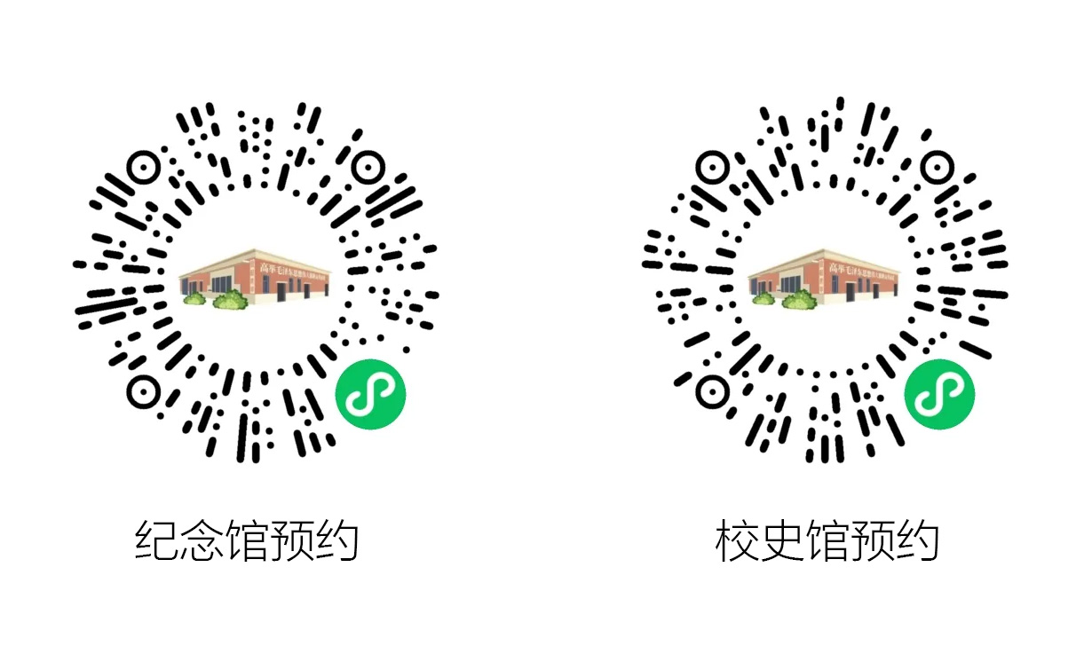

（二）“一城两都”参观活动

7月5日至6日，怀柔区和国科大合作为毕业生及亲友安排了怀柔科学城、雁栖湖国际会都、中国影都参观活动，为毕业生及亲友送上一份暖心礼物。名额有限，预约成功的同学请按照短信通知前往乘车点乘车参观。

（三）中国科学院大学“季”忆留声专场音乐会

时间：7月5日 19:00-20:30

地点：雁栖湖校区东区体育馆

（四）中国科学院大学2025年度毕业典礼暨学位授予仪式

时间：7月6日8:00-10:00

地点：雁栖湖校区西区体育场

（五）怀柔礼物

怀柔区在雁栖湖校区西区二食堂南侧、东区科学与艺术大楼设立推介展销区，推介展示“特色美食+文创产品”，欢迎各位毕业生及亲友前往品鉴。

五、餐饮篇

（一）毕业典礼当天，学校为在玉泉路校区、中关村校区、奥运村校区乘坐学校班车前往雁栖湖校区的毕业生准备了免费早餐包，毕业生在上车前可以在班车点领取。

（二）所有毕业生及亲友，在雁栖湖校区均可前往食堂就餐，7月5-6日，雁栖湖校区所有开放的食堂、餐车均可通过校园一卡通、微信、支付宝方式进行支付。

【毕业季限定·怀柔特色礼盒隆重推出】

毕业典礼当天，学校各食堂（一食堂、二食堂、五食堂）及四台“果壳加油站”餐车将特别推出怀柔区联名限定礼盒，为你们的青春记忆增添一份独特的味道！

（三）7月5-6日，雁栖湖校区各食堂供餐时间如下：

|  |  |  |  |  |  |  |
| --- | --- | --- | --- | --- | --- | --- |
|  | **早餐时间** | | **午餐时间** | | **晚餐时间** | |
| 7月5日 | 7月6日 | 7月5日 | 7月6日 | 7月5日 | 7月6日 |
| 一食堂 | 7:00-9:00 | 5:30-9:00 | 11:00-13:00 | 10:00-14:00 | 17:00-22:30 | 17:00-19:30 |
| 二食堂 | 7:00-9:00 | 5:30-9:00 | 10:30-13:00 | 10:00-14:00 | 17:00-19:30 | 17:00-19:30 |
| 三食堂 | 7:00-9:00 | 5:30-9:00 | 11:00-13:00 | 10:00-14:00 | 17:00-22:30 | 17:00-19:30 |
| 五食堂 | 7:00-9:00 | 5:30-9:00 | 11:00-13:00 | 10:00-14:00 | 17:00-19:30 | 17:00-19:30 |

7月6日中午，各食堂会根据用餐情况，酌情适当延长用餐时间。

校园内设有多个饮水点、面包小食售卖处。

各位亲爱的毕业生，校园生活转瞬即逝，风吹盛夏，又催着我们出发，我们从天南海北而来，又将朝着五湖四海奔去，愿此去繁花似锦，再相逢依旧如故！

“强国一代有我在”，此去前程似锦，希望UCASer都要铭记初心，让青春在不懈奋斗中绽放！在国科大的坐标上，也永远有一盏**为你点亮的归航灯！**

附件：

1.毕业典礼怀柔区至雁栖湖校区接驳车安排（加入各站点地图）

2.校园周边停车场示意图

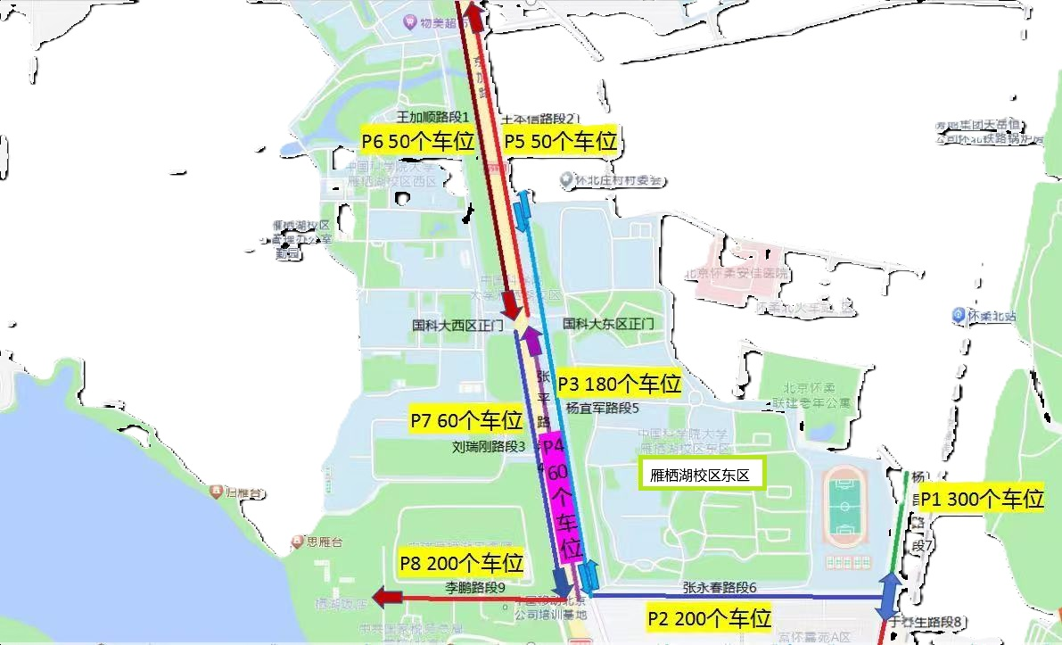

3.停车场导航二维码

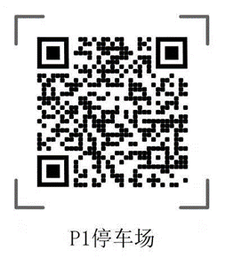 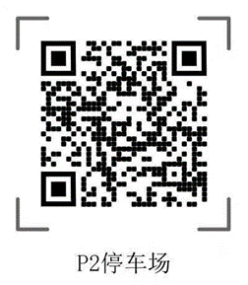 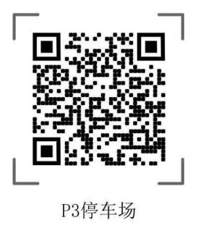 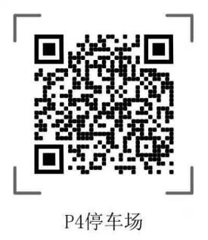 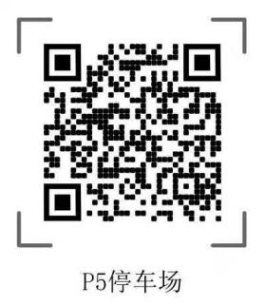 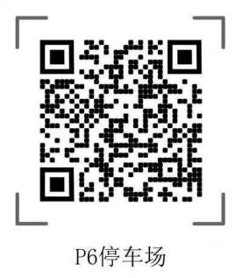 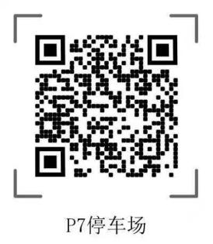 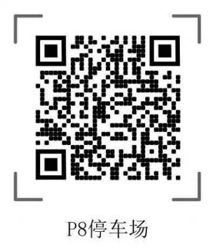

 

P9停车场 P10停车场